INSTALACIÓN Y CONFIGURACIÓN DE SSH EN UBUNTU

REALIZADO POR: ALEJANDRO GUERRA ABÁN
IES MELCHOR GASPAR DE JOVELLANOS
2025
INDICE
INSTALACIÓN 3
CONFIGURACIÓN 4

INSTALACIÓN

1º PASO

Cambiamos a red NAT para actualizar e instalar en ambos servidores el servicio SSH

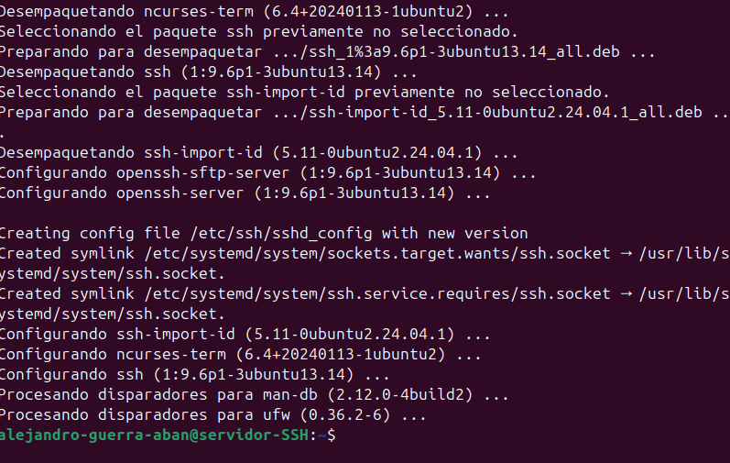

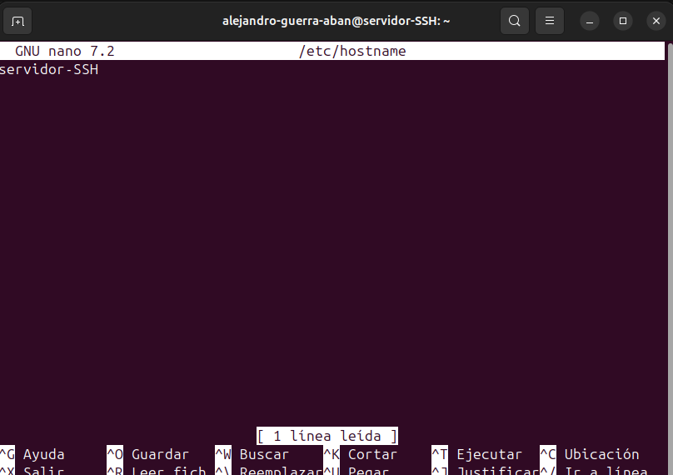

CONFIGURACIÓN

PASO 2:

Una vez el servicio este instalado nos iremos a la carpeta /etc/ssh donde encontraremos dos archivos de configuración de los cuales usaremos el ssh.conf, configuraremos el servicio para que use el puerto 22 por defecto.

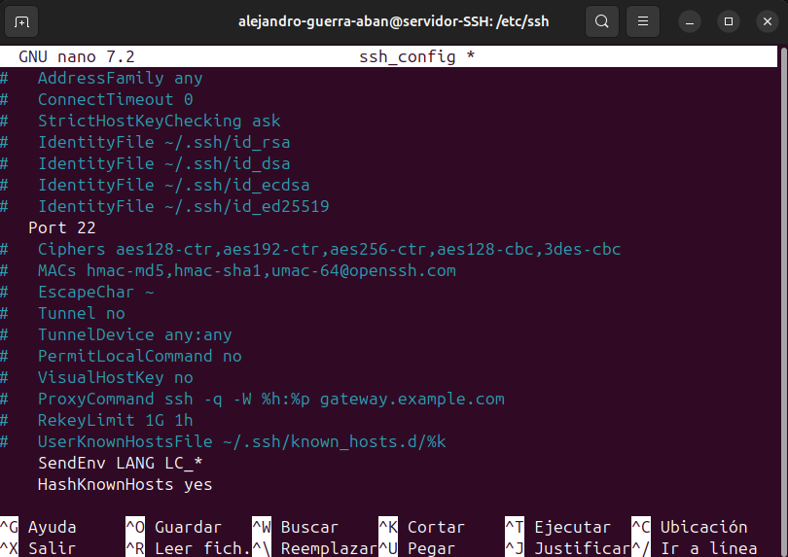

Una vez realizado el cambio reiniciaremos el servicio usando el comando apropiado

PASO 3:
Una vez intentemos conectarnos al servicio nos mostrara por primera y única vez nuestra clave ssh, la cuál nadie puede conocer, una vez nos salga ese mensaje pondremos “yes” y le daremos al ENTER.

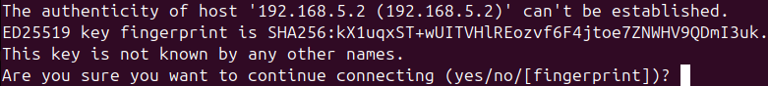

Una vez pongamos yes nos saltara una advertencia pero no preocuparse ya que lo que hará es añadir tu ordenador a la lista de conocidos.

PASO 4:
Para conectarnos nos pedirá la contraseña del usuario al cuál nos estamos conectando.
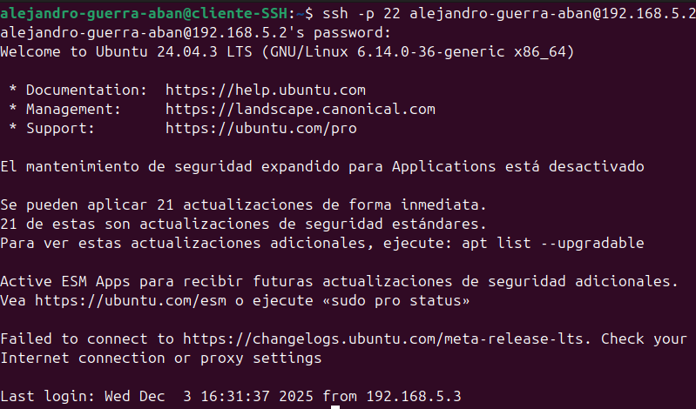

PASO 5:
Finalmente para comprobar que estamos conectados por SSH al otro usuario probaremos a crear una carpeta en el Escritorio del usuario

Como podemos observar al usar los dos comandos se ha creado una carpeta con el indicado en el comando y en la ruta indicada.



